■ Книжный навигатор
Мистический «Оккультоскоп штандартенфюрера»
Михаила ЛУЧИЦКОГО
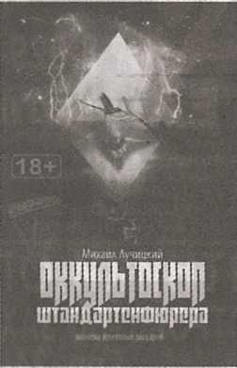
Михаил Лучицкий – белорусский писатель, журналист, спортсмен, тренер по таиландскому боксу. Неоднократный участник и лауреат литературного конкурса для начинающих белорусских писателей «Первая глава». Работал в газетах «Зорька», «Знамя юности», «Комсомольская правда». Первая проба себя как писателя произошла в журнале «Неман» с публикацией малой прозы о тренерах боевых искусств.
Первое изданное произведение автора – книга «Оккультоскоп штандартенфюрера» стала победителем литературного конкурса «Первая глава» в номинации «Выбор редакции» и положила начало задуманному автором циклу романов «Знамена железных рыцарей». «Оккультоскоп штандартенфюрера» - это синтез детективного и авантюрно-приключенческого жанров с элементами фантастики. Действие происходит в 40-е годы прошлого столетия. Германская оккультная национал-социалистическая организация «Ананэрбэ» проявляет интерес к партизанскому движению Беларуси и к магическому духу, который якобы помогает белорусским военным. Для борьбы с мистическими силами сотрудником «Ананэрбэ» создается специальный аппарат – оккультоскоп.
Читайте роман во всех библиотеках города (кроме детской библиотеки микрорайона Молодежный), а также в библиотеках агрогородков Криничный и Осовец.
Елена ВЕЛЕНЦЕВИЧ.

